府立東住吉支援学校での食に関する取組みについて
令和４年７月１３日

府立支援学校における食に関する指導の充実を目的に、府立東住吉支援学校において食育公開研究授業が実施されました。同校は、肢体不自由教育部門と知的障がい教育部門のある学校で、「一人ひとりの生命と個性を尊重し、障がいの状況と心身の発達に応じたきめ細やかな教育を行い、豊かな人間性を育み、自立と社会参加を支援する学校」という教育目標を掲げて実践に取り組んでいます。
教科と関連した食に関する授業の取組み
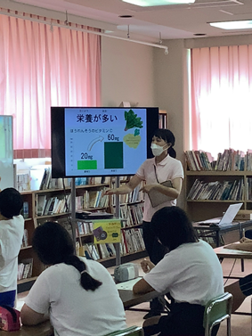
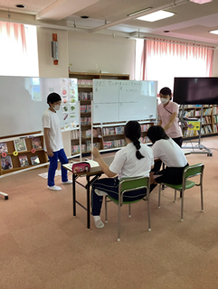
今回は、知的障がい教育部門中学部３年生の生徒に職業・家庭科の学習で「野菜の旬」について授業を行いました。「旬の野菜のよさを知り、すすんで旬の野菜を食べようとする（食品を選択する能力）」ことを食育の視点として設定し、全５時間の指導計画の３・４時間めを参観しました。「旬の野菜のよさを知ろう」を本時のめあてとし、まずは野菜を旬の季節に分けるワークから取り組みました。ホワイトボードに提示された１２種類の野菜を友だちと相談しながら４つの季節に分け、答えを確認した後、当日の給食の写真から給食にも旬の野菜がたくさん使われていることを知りました。
休憩をはさみ次の時間には、旬のよさを考えました。旬の野菜の栄養価や価格のグラフをヒントに、旬のよさについて気付いたことを発表しました。ある生徒は、「夏野菜のピーマンは色が濃く、体を元気にする働きがある」と自分の考えを述べていました。旬のよさを一通り知った後は、「オリジナル秋のみそ汁選手権」として、１０月の給食献立に入れたい秋が旬の野菜を使ったみそ汁をグループで考えました。実際の給食に採用されるとあって、どの生徒も熱心に考える姿がありました。またグループでみそ汁の具を考えるため、自分の好きな具を考えるだけではなく、グループのメンバーのことも意識して話し合い、相手の好きな具を採用したり、自分が入れたい野菜のよさを伝えたりすることで活発に意見交換ができていました。相手の意見を聞いて折り合いをつけることや、自分の考えを相手にわかりやすく伝えることなどを苦手にしていた生徒が多い中で、食育を通して話し合う目的を明確にすることで、生き生きと自分の思いを表現する場面が見られました。

